Smlouva
o dodávkách tiskací (barvící) pásky
uzavřená podle § 409 a násl. zákona č. 513/1991 Sb., obchodní zákoník,ve znění pozdějších předpisů

Smluvní strany

Česká národní banka
sídlo: Na Příkopě 28
115 03 Praha 1
zastoupení: Ing. Jana Báčová, CIA, ředitelka sekce peněžní a platebního styku
a
Ing. Zdeněk Virius, ředitel sekce správní
IČO: 48136450
DIČ: CZ48136450
(dále jen „objednatel“)

a

……….
zapsaná v obchodním rejstříku vedeném …..
oddíl , vložka
sídlo: …..
…..
zastoupení/jednající:

IČO:
DIČ: …………………. (doplní uchazeč)
(dále jen „dodavatel“).

Článek I
Předmět smlouvy, místo dodání plnění
- Předmětem této smlouvy je povinnost dodavatele dodávat objednateli tiskací (barvící) pásku - typ ………. (doplní uchazeč) Tiskací (barvící) páska musí splňovat následující požadavky:
- tiskací (barvící) páska musí být použitelná pro stroje konstrukční řady BPS 1000 od výrobce Giesecke & Devrient;
- barva pásky – černá;
- balení pásky - po 1 ks;
- zpětná dohledatelnost dané výrobní dávky (dohledatelnost informací o produktech, ze kterých byla páska vyrobena a informací o její výrobě, balení apod.).
Tiskací (barvící) páska je určena k tisku identifikačních znaků pomocí jehličkové tiskárny umístěné v třídicích systémech BPS 1000. Umístění pásky v tiskací jednotce je uvedeno v příloze č. 1 smlouvy.
- Dodavatel se zavazuje dodávat zboží podle odst. 1 v kvalitě vzorku, který objednateli předložil v rámci nabídky, a který je volně připojenou přílohou této smlouvy, popř. v kvalitě lepší. Dále se dodavatel zavazuje, že páska bude splňovat požadavky objednatele pro úspěšné testování uvedené v poptávce na výběr dodavatele pro plnění dle této smlouvy.
- Objednatel bude zboží objednávat formou písemných objednávek zasílaných dodavateli na adresu: …………………………………. (doplní uchazeč).
- Objednávky bude vystavovat ústředí objednatele s tím, že kopii objednávky zašle též na příslušnou pobočku. U každé objednávky potvrdí dodavatel její příjem a toto potvrzení zašle obratem zpět objednateli stejnou formou, jakou mu byla objednávka doručena.
- Dodavatel bude zajišťovat plnění na místa určená v čl. I odst. 6 prostřednictvím třetích osob. Současně s dodávkou zboží bude na příslušnou pobočku doručen dodací list.
- Místem dodání plnění budou provozní budovy objednatele na adresách:
- pobočka ČNB Praha, Na Příkopě 28, 115 03 Praha 1,
- pobočka ČNB Plzeň, Husova 10, 305 67 Plzeň,
- pobočka ČNB Brno, Rooseveltova 18, 601 10 Brno,
- pobočka ČNB Ostrava, Nádražní 4, 701 04 Ostrava,
- pobočka ČNB Hradec Králové, Hořická 1652, 502 00 Hradec Králové.

Článek II
Lhůta a místo plnění
Dodavatel se zavazuje dodat zboží nejpozději do 8 týdnů od obdržení objednávky.

Článek III
Cena a platební podmínky
- Cena byla stanovena dohodou smluvních stran ve výši ………. (doplní uchazeč) Kč bez DPH za 1 kus tiskací (barvící) pásky.
  - Cena podle odst. 1 zahrnuje veškeré náklady dodavatele související s plněním podle této smlouvy, a to včetně nákladů na dopravu zásilek na místa plnění uvedená v čl. I odst. 6.
  - Dodavatel vystaví po dodání zboží daňový doklad. Daňové doklady jsou splatné do čtrnácti dnů od data jejich doručení objednateli. Za den zaplacení se považuje den odepsání příslušné částky z účtu objednatele ve prospěch účtu dodavatele.
  - Daňové doklady budou zasílány na adresu:
Česká národní banka
sekce rozpočtu a účetnictví
odbor centrální účtárna
Na Příkopě 28
115 03 Praha 1.
- Daňové doklady budou kromě náležitostí stanovených zákonem o DPH a § 13a obchodního zákoníku obsahovat i evidenční číslo smlouvy objednatele. Objednatel je oprávněn vrátit daňový doklad dodavateli, nebude-li obsahovat stanovené náležitosti nebo bude-li obsahovat chybné údaje, a to až do lhůty splatnosti. Nová lhůta splatnosti začíná běžet dnem doručení bezvadného daňového dokladu objednateli.

Článek IV
Záruka za jakost a reklamace
- Dodavatel zaručuje, že plnění si uchová požadované vlastnosti tisku (tj. zřetelnost a stálost tisku) nejméně po dobu 24 měsíců od data dodání zboží.
- Případné reklamace musí být uplatněny u dodavatele písemně (tzn. i elektronickou poštou) na adresu: ………………….. (doplní uchazeč). V reklamaci je objednatel povinen uvést popis závady a přiložit kopii dodacího listu reklamovaného zboží.
3. V případě vadného plnění je dodavatel povinen reklamaci vyřídit nejpozději do deseti pracovních dnů ode dne jejího obdržení.

Článek V
Smluvní pokuty a úrok z prodlení
- V případě prodlení dodavatele s dodáním plnění ve sjednané lhůtě je objednatel oprávněn požadovat smluvní pokutu ve výši 1 % z ceny nedodaného zboží za každý den prodlení.
- V případě prodlení dodavatele s vyřízením reklamace je objednatel oprávněn požadovat smluvní pokutu ve výši 5 % z ceny vadného zboží za každý den prodlení.
- V případě prodlení objednatele s úhradou daňového dokladu je dodavatel oprávněn požadovat úrok z prodlení podle příslušných ustanovení předpisů občanského práva.
- Smluvní pokutou není dotčen nárok na náhradu škody.
- Smluvní pokuta je splatná do 14 dnů ode dne doručení jejího vyúčtování dodavateli.

Článek VI
Uveřejnění smlouvy
1. Zhotovitel si je vědom zákonné povinnosti objednatele uveřejnit na svém profilu tuto smlouvu (celé znění) včetně všech jejích případných změn a dodatků.
2. Profilem objednatele je elektronický nástroj, prostřednictvím kterého objednatel, jako veřejný zadavatel dle zákona č. 137/2006 Sb., o veřejných zakázkách, ve znění pozdějších předpisů (dále jen „ZVZ“) uveřejňuje informace a dokumenty ke svým veřejným zakázkám způsobem, který umožňuje neomezený a přímý dálkový přístup, přičemž profilem objednatele v době uzavření této smlouvy je https://ezak.cnb.cz/.
3. Povinnost uveřejnění této smlouvy včetně jejích změn a dodatků je objednateli uložena § 147a ZVZ.
4. Uveřejnění bude provedeno dle ZVZ a příslušného prováděcího předpisu.

Článek VII
Závěrečná ustanovení
- Tato smlouva se uzavírá na dobu neurčitou.
- Smlouva nabývá platnosti a účinnosti dnem podpisu oběma smluvními stranami.
- Smlouvu lze ukončit výpovědí. Výpovědní lhůta činí 6 měsíců a počíná běžet prvním dnem měsíce následujícího po doručení výpovědi druhé smluvní straně.
- Veškeré změny smlouvy budou prováděny pouze formou písemných chronologicky číslovaných dodatků, podepsaných oběma smluvními stranami.
- Smluvní strany se dohodly, že závazkový vztah založený touto smlouvou se řídí obchodním zákoníkem.
- Tato smlouva se pořizuje ve čtyřech stejnopisech, z nichž objednatel obdrží tři a dodavatel jeden stejnopis.

Příloha: Umístění tiskací barvící pásky v tiskací jednotce

V Praze dne …………….. V …..………………… dne …………….

Za objednatele: Za dodavatele:

……………………………… ……………………………….
Ing. Jan Báčová, CIA …………………. (doplní uchazeč)
ředitel sekce peněžní a platebního styku

……………………………….
Ing. Zdeněk Virius
ředitel sekce správní

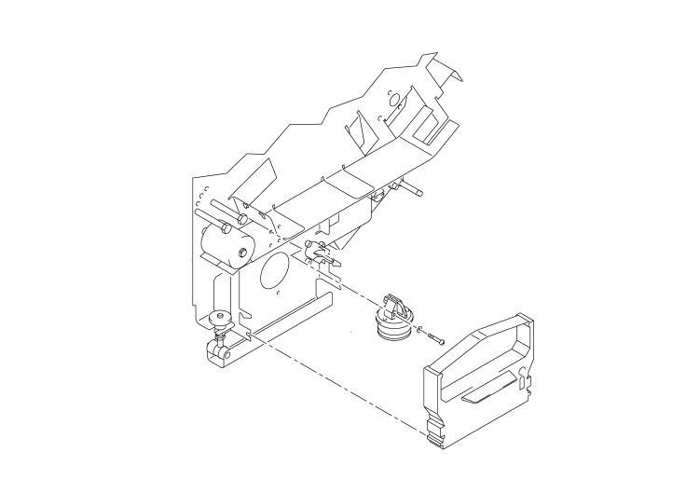
Příloha č. 1
Barvící tiskací páska
Tiskací jednotka

Umístění tiskací barvící pásky v tiskací jednotce

